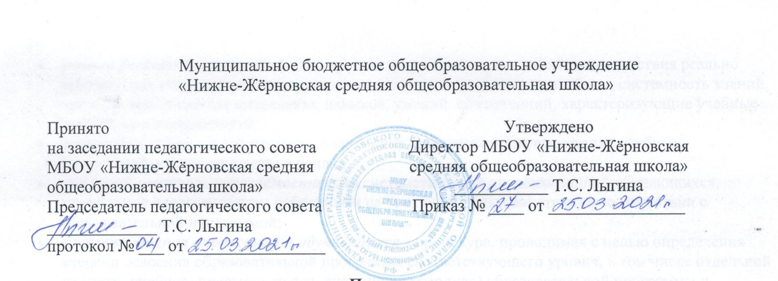

Положение
о порядке доступа педагогических работников к информационно-телекоммуникационным сетям и базам данных, материально-техническим средствам обеспечения образовательной деятельности в МБОУ «Нижне-Жёрновская средняя общеобразовательная школа» Верховского района Орловской области

1. Общие положения
1.1. Положение о порядке доступа педагогических работников к информационно-телекоммуникационным сетям и базам данных, учебным и методическим материалам, материально-техническим средствам обеспечения образовательной деятельности (далее – Положение) разработано на основании Федерального закона Российской Федерации от 29 декабря 2012 г. № 273-ФЗ "Об образовании в Российской Федерации" п. 3 ст. 47 с изменениями от 8 декабря 2020 года, и другими нормативными правовыми актами Российской Федерации, регламентирующими деятельность образовательных организаций, осуществляющих образовательную деятельность.
1.2. Настоящее Положение определяет порядок доступа педагогических работников в организации, осуществляющей образовательную деятельность, (далее – школа):
- к информационно-телекоммуникационным сетям,
- к базам данных,
- к учебным и методическим материалам,
- к видеоконференцсвязи с организациями России,
- к материально-техническим средствам обеспечения образовательной деятельности.
1.3. Доступ педагогических работников к вышеперечисленным ресурсам осуществляется в целях получения ими информации и качественного осуществления педагогической деятельности, предусмотренной уставом школы.

2. Порядок доступа педагогических работников к информационно-телекоммуникационным сетям
2.1. Доступ педагогических работников к информационно-телекоммуникационной сети Интернет в МБОУ «Нижне-Жёрновская средняя общеобразовательная школа» осуществляется бесплатно с персональных компьютеров (ноутбуков, планшетных компьютеров и т.п.), подключенных к сети Интернет, без ограничения времени и потребленного трафика.
2.2. Доступ педагогических работников к локальной сети школы осуществляется с персональных компьютеров (ноутбуков, планшетных компьютеров и т.п.), подключенных к локальной сети школы, без ограничения времени и потребленного трафика.
2.3. Для доступа к информационно-телекоммуникационным сетям в МБОУ «Нижне-Жёрновская средняя общеобразовательная школа» педагогическому работнику предоставляются идентификационные данные (логин и пароль / учётная запись / электронный ключ и др.). Предоставление доступа осуществляется техническим работником МБОУ «Нижне-Жёрновская средняя общеобразовательная школа».
2.4. Для организации дистанционных занятий педагогам предоставлен свободный доступ в кабинет информатики..

3. Порядок доступа к базам данных
3.1. Педагогическим работникам обеспечивается доступ к следующим электронным базам данных:
- база данных Регионального центра информационных технологий «Электронные услуги в сфере образования»;
- информационная система «Электронный дневник»;
- профессиональные базы данных;
- информационные справочные системы;
- поисковые системы.
3.2. Информация об образовательных, методических, нормативных и других электронных ресурсах, доступных к пользованию, размещена на сайте школы.
3.3. Доступ к электронным базам данных осуществляется на условиях, указанных в договорах, заключенных образовательной организацией с правообладателем электронных ресурсов (внешние базы данных).
3.4. Доступ к видеоконференцсвязи с образовательными организациями России.
3.3.1. Педагогические работники имеют право заявить об организации видеоконференции с целью распространения передового педагогического опыта работы.
3.3.2. Педагогические работники могут быть активными или пассивными участниками видеоконференции, организованной другими школами.

4. Порядок доступа к учебным и методическим материалам
4.1. Учебные и методические материалы, размещаемые на официальном сайте школы, находятся в открытом доступе.
4.2. Педагогическим работникам по их запросам могут выдаваться во временное пользование учебные и методические материалы, входящие в оснащение учебных кабинетов.
4.3. Выдача педагогическим работникам во временное пользование учебных и методических материалов, входящих в оснащение учебных кабинетов, осуществляется работником, на которого возложено заведование учебным кабинетом.
4.4. При получении учебных и методических материалов на электронных носителях, подлежащих возврату, педагогическим работникам не разрешается стирать или менять на них информацию.

5. Порядок доступа к материально-техническим средствам обеспечения образовательной деятельности
5.1. Доступ педагогических работников к материально-техническим средствам обеспечения образовательной деятельности осуществляется:
- без ограничения к учебным кабинетам, лабораториям, мастерским, спортивному и актовому залам и иным помещениям и местам проведения занятий во время, определенное в расписании занятий;
- к учебным кабинетам, лабораториям, мастерским, спортивному и актовому залам и иным помещениям и местам проведения занятий вне времени, определенного расписанием занятий, по согласованию с работником, ответственным за данное помещение.
5.2. Использование движимых (переносных) материально-технических средств обеспечения образовательной деятельности (проекторы и т.п.) осуществляется с согласия лица, ответственного за сохранность и правильное использование соответствующих средств.
5.3. Ответственность за сохранность предоставленного имущества во время пользования несет педагогический работник.
5.4. Накопители информации (CD-диски, флеш-накопители, карты памяти), используемые педагогическими работниками при работе с компьютерной информацией, предварительно должны быть проверены на отсутствие вредоносных компьютерных программ.
5.5. Для копирования или тиражирования учебных и методических материалов педагогические работники имеют право пользоваться ксероксом.
5.6. Для распечатывания учебных и методических материалов педагогические работники имеют право пользоваться принтерами.
5.7. В целях оздоровления, повышения работоспособности педагогические работники имеют право на бесплатное посещение спортивных объектов школы (спортивные залы, площадки, стадионы) во время, порядке и правилах установленных ответственными работниками данных объектов.

6. Заключительные положения
6.1. Настоящее Положение о порядке доступа педагогических работников к информационно-телекоммуникационным сетям и базам данных, учебным и методическим материалам, видеоконференцсвязи, материально-техническим средствам обеспечения образовательной деятельности является локальным нормативным актом МБОУ «Нижне-Жёрновская средняя общеобразовательная школа» , принимается на Педагогическом Совете и утверждаются (вводится в действие) приказом директора школы.
6.2. Все изменения и дополнения, вносимые в настоящее Положение, оформляются в письменной форме в соответствии действующим законодательством Российской Федерации.
6.3. Положение о порядке доступа педагогических работников к информационно-телекоммуникационным сетям и базам данных, учебным и методическим материалам, видеоконференцсвязи, материально-техническим средствам обеспечения образовательной деятельности принимается на неопределенный срок. Изменения и дополнения к Положению принимаются в порядке, предусмотренном п.6.1. настоящего Положения.
6.4. После принятия Положения (или изменений и дополнений отдельных пунктов и разделов) в новой редакции предыдущая редакция автоматически утрачивает силу.

